Azzal a két farkast az ölébe vette, Az öreg nyoszolya szélire fektette,

Így beszélve nékik: „tente, tente szépen: A testvérbátyátok fekszik itten épen.”

Maga pedig ment a benyíló szobába, Melyben asztalnál ült anyja gyászruhába: Asztalon két öklét egymásra fektette, Búbánatos fejét arra eresztette. (...)

Még így sem sokáig tartott szunnyadása: Elrebbenté Miklós csendes kopogása; Felriadt az asszony, mihelyt meghallotta, De Miklós előre így bátorította:

„Édes anyámasszony, ne féljen kegyelmed: Nem hozok a házra semmi veszedelmet, Jóllehet, hogy éjjel járok, mint a lélek,

De ha nappal jőnék, tudja, megölnének.”

Nem is félt az özvegy, amint ezt hallotta, Karjával a fiát általszorította,

Egy fillér kis darab, de annyi hely sincsen, Hová az orcáján csókvetést ne hintsen.

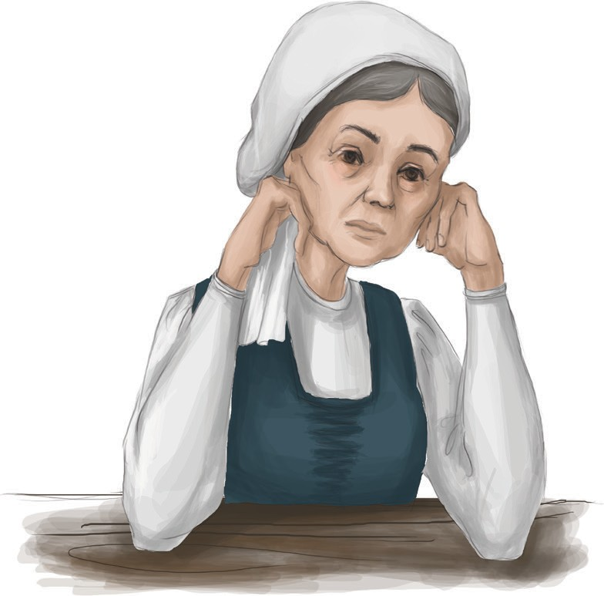„Jaj, hát látlak ismét! be sose gondoltam, Majd kétségbeestem, érted majd megholtam, De Istenem minek beszélek oly nagyon: Bátyádurad itt a másik házban vagyon.”

Ennyit mondott anyja; többet nem is szólna, Ha mindjárt a széles Hortobágyon volna, Ott is úgy ölelné, szíve elfogódnék,

Szája hosszu néma csókra kulcsolódnék.

Érzi Miklós, hogy mint reszket az ölében, Tán lerogyna, ha ő nem tartaná szépen; Pedig ő is szörnyen meg vala indulva,

Nem is felelt mindjárt, csak jó idő mulva.

Tartani akarta magát, de hiába! Mintha tűt szúrnának orra cimpájába,

Vagy mintha alatta reszelnének tormát, Tekerő nyilallást érze olyanformát.

Megáradva hulla könnye két szemének Az ábrázatjára kedves szülőjének,

S mint mikor két hegyről összefut a patak, A kétféle könnyek egybeszakadtanak.